Sociale media posts - Promotie vaccinatiedagen (HPV- en MenACWY-vaccinatie)
In dit document vind je verschillende posts die je kan gebruiken om de vaccinatiedagen onder de aandacht te brengen van ouders en jongeren. De posts zijn zowel geschikt voor Facebook als Instagram. Gebruik bij de posts ook de aangegeven foto. Deze staan, net als dit document, in de toolkit Vaccinatiebereidheid verhogen, op vaccinatiescjgrijnmond.nl.

Post 1. Doelgroep: ouders
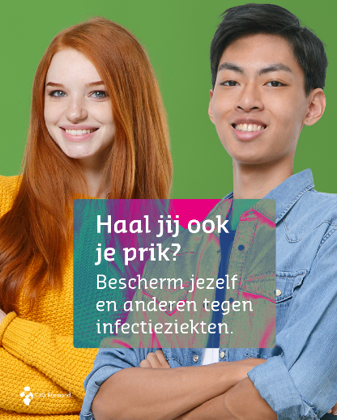
Haalt jouw kind ook gratis z’n HPV en/of MenACWY prik tijdens de vaccinatiedag van @CJGRijnmond in de @[tag gemeente]? Zo bescherm je je kind en anderen tegen het humaan papillomavirus en de meningokokkenziekte.

💡Wist je dat de HPV-vaccinatie beschermt tegen de meest risicovolle typen HPV-infecties? Dit maakt de kans op kanker veel kleiner. De MenACWY-vaccinatie beschermt tegen de meningokokkenbacteriën. Hierdoor verklein je de kans op een bloedvergiftiging of hersenvliesontsteking die dodelijk kunnen zijn.
Je kind kan de prik(ken) halen op:
📅 [Dag datum jaar]
🕓 Van [tijd] tot [tijd] uur
📍 [Naam priklocatie, adres in plaats]
💉 HPV en MenACWY

Komt het tijdstip dat in jouw uitnodiging staat niet uit? Geen probleem! Ga dan langs op een ander moment of haal jouw prik op een andere priklocatie. Dit hoef je vooraf niet aan het CJG door te geven.

🔎Op zoek naar meer informatie over het Rijksvaccinatieprogramma, de vaccinaties en infectieziekten waartegen je je kan laten vaccineren? Of een handig overzicht van alle vaccinatiedagen? Check vaccinatiescjgrijnmond.nl voor meer informatie.

#preventie #vaccineren #vaccinatiedag #CJGRijnmond #gemeente[naam]

Taggen/bijdrager: @CJGRijnmond + @gemeente[naam]

Doelgroep: jongeren
Haal jij ook gratis je HPV en/of MenACWY prik tijdens de vaccinatiedag van @CJGRijnmond in de @[tag gemeente]? Zo bescherm je jezelf en anderen tegen het humaan papillomavirus en de meningokokkenziekte.

💡Wist je dat de HPV-vaccinatie beschermt tegen de meest risicovolle typen HPV-infecties? Dit maakt de kans op kanker veel kleiner. De MenACWY-vaccinatie beschermt tegen de meningokokkenbacteriën. Hierdoor verklein je de kans op een bloedvergiftiging of hersenvliesontsteking die dodelijk kunnen zijn.
Bescherm jezelf door de prik te halen op:
📅 [Dag datum jaar]
🕓 Van [tijd] tot [tijd] uur
📍 [Naam priklocatie, adres in plaats]
💉 HPV en MenACWY

Komt het tijdstip dat in jouw uitnodiging staat niet uit? Geen probleem! Ga dan langs op een ander moment of haal jouw prik op een andere priklocatie. Dit hoef je vooraf niet aan het CJG door te geven.

🔎Op zoek naar meer informatie over het Rijksvaccinatieprogramma, de vaccinaties en infectieziekten waartegen je je kan laten vaccineren? Of een handig overzicht van alle vaccinatiedagen? Check vaccinatiescjgrijnmond.nl/jongeren voor meer informatie.

#preventie #vaccineren #vaccinatiedag #CJGRijnmond #gemeente[naam]

Taggen/bijdrager: @CJGRijnmond + @gemeente[naam]

